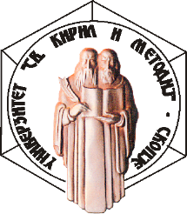 |  |  | УНИВЕРЗИТЕТ „СВ.КИРИЛ И МЕТОДИЈ“  ФИЛОЛОШКИ ФАКУЛТЕТ „БЛАЖЕ КОНЕСКИ“ СКОПЈЕ  Бул. Гоце Делчев 9а, 1000 Скопје,  Република Северна Македонија  Деканат: +389 2 3240 401

С Образец бр. 11
(за 2 циклус)

ПОТВРДА

Се потврдува дека студентот ______________________________________________,
со индекс бр. _________, студент на втор циклус студии на студиската програма по_____________________________________________________________ не е задолжен со книги во Библиотеката на Катедрата за ____________________________________________.

Датум: ________________

Библиотекар на Катедрата за ______________________________
Потпис на библиотекар
м.п. ________________

Напомена: Студентот доставува пополнета потврда до библиотекарот на соодветната Катедра за проверка и потпис.

